**DIAGRAMAS DE ESTADO - Proyecto Piscicultura.**

Diego Alejandro Machado Tovar- 160005017

Juan Carlos Barrera Guevara - 160005003

Duvan Felipe Baquero Cerquera - 160005002

Jesús Gregorio Delgado- 160005006

Marlon Fabian Santofimio Romero 160004837

Cesar Alejandro Pérez Ochoa - 160004631

Universidad de los Llanos

1. Cargue de imágenes:
   1. Diagrama: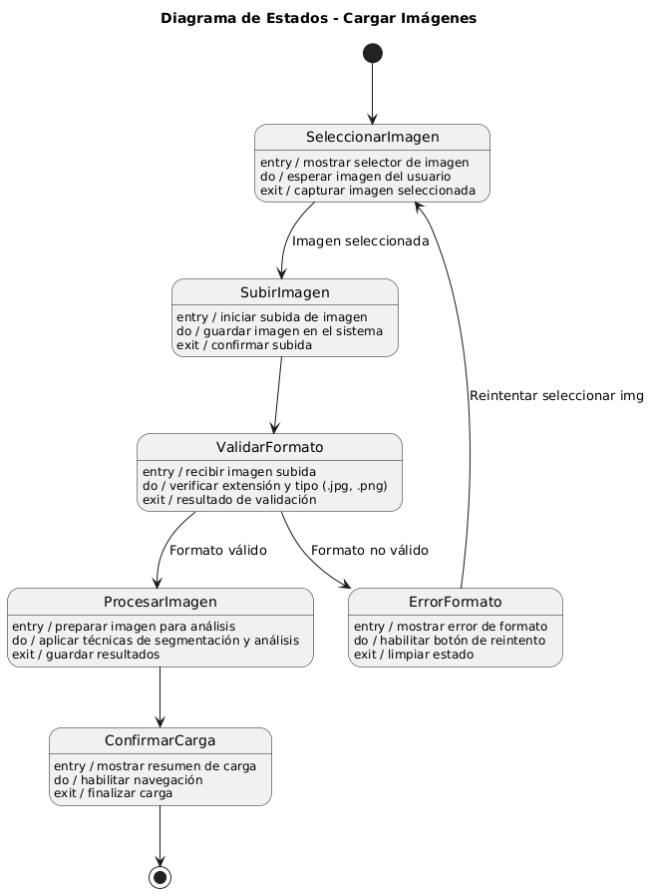
   2. Explicación:

* Inicio del Proceso  
  + Representado por un círculo negro, marca el comienzo del proceso de carga del archivo.
* Estado: SeleccionarArchivo  
  + Descripción: El sistema solicita al usuario que seleccione una imagen en formato jpg o png.
  + Transiciones:  
    - Entry: Mostrar el selector de archivos.
    - Do: Esperar que el usuario seleccione un archivo.
    - Exit: Capturar el archivo seleccionado.
  + Evento: ArchivoSeleccionado, transición hacia ValidarArchivo.
* Estado: ValidarArchivo  
  + Descripción: El sistema verifica que el archivo sea válido en formato y contenido.
  + Transiciones:  
    - Entry: Escanear el archivo y verificar su extensión.
    - Do: Validar la estructura interna del archivo.
    - Exit: Preparar los datos para la carga.
  + Eventos:  
    - ValidaciónCorrecta: transición hacia GuardarDatos.
    - ValidaciónError: transición hacia ErrorCarga.  
      * Estado: GuardarDatos
  + Descripción: Los datos del archivo son almacenados en la base de datos.
  + Transiciones:  
    - Entry: Insertar los datos en la base de datos.
    - Do: Confirmar que los datos se han insertado correctamente.
    - Exit: Preparar respuesta de éxito.
  + Evento: DatosGuardados, transición hacia MostrarConfirmación.
* Estado: ErrorCarga  
  + Descripción: El sistema detecta un error al validar el archivo.
  + Transiciones:  
    - Entry: Mostrar mensaje de error al usuario.
    - Do: Habilitar el botón de "Reintentar" para volver a intentar la carga.
    - Exit: Limpiar errores al salir del estado.
  + Evento: Reintentar, transición de regreso a SeleccionarArchivo.
* Estado: MostrarConfirmación  
  + Descripción: Se notifica al usuario que la carga fue exitosa.
  + Transiciones:  
    - Entry: Mostrar un mensaje de éxito.
    - Do: Habilitar la navegación posterior del usuario.
* Estado Final  
  + Representado por un círculo negro con borde blanco, indicando que el proceso ha terminado exitosamente.

1. Validación usuario:
   1. Diagrama: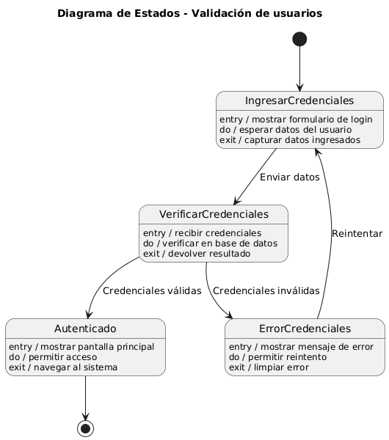

|

* 1. Explicación:
* Inicio del Proceso  
  + Representado por un círculo negro, marca el inicio del flujo de carga del archivo.
* Estado: CargarArchivo  
  + Descripción: Se inicia el proceso de carga de un archivo para su procesamiento posterior.
* Estado: LeerArchivo  
  + Descripción: El sistema abre el archivo y analiza su estructura.
  + Transiciones:  
    - Entry: Abrir el archivo.
    - Do: Escanear el formato y validar su estructura.
    - Exit: Preparar los datos extraídos.
  + Eventos:  
    - Archivo válido: transición hacia ExtraerDatos.
    - Archivo no válido: transición hacia ErrorArchivo.
* Estado: ExtraerDatos  
  + Descripción: El sistema extrae los datos del archivo válido.
  + Transiciones:  
    - Entry: Iniciar extracción de campos.
    - Do: Procesar el contenido y cargar en memoria.
    - Exit: Verificar la integridad de los datos.
  + Eventos:  
    - DatosCorrectos: transición hacia GenerarPlan.
    - DatosErróneos: transición hacia ErrorDatos.
* Estado: ErrorArchivo  
  + Descripción: El sistema detecta que el archivo no es válido en formato.
  + Transiciones:  
    - Entry: Mostrar error por formato no válido.
    - Do: Esperar nuevo intento de carga.
* Estado: GenerarPlan  
  + Descripción: Se organiza y construye un plan de estudios con los datos correctos.
  + Transiciones:  
    - Entry: Organizar cursos por código y prerequisitos.
    - Do: Construir el plan de estudios.
    - Exit: Almacenar en base de datos.
  + Evento: Éxito, transición hacia Confirmación.
* Estado: ErrorDatos  
  + Descripción: Se detectan errores en los datos extraídos.
  + Transiciones:  
    - Entry: Mostrar errores en los datos del archivo.
    - Do: Permitir corrección o carga de un nuevo archivo.
* Estado: Confirmación  
  + Descripción: Se muestra un mensaje de éxito al usuario.
  + Transiciones:  
    - Entry: Mostrar mensaje de éxito.
    - Do: Permitir la navegación posterior.
* Estado Final  
  + Representado por un círculo negro con borde blanco, indicando que el proceso terminó satisfactoriamente.

1. Exportación de reportes:
   1. Diagrama:

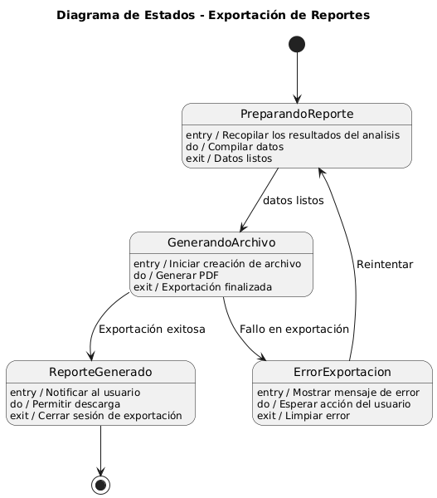

* 1. Explicación:
* Inicio del Proceso  
  + Representado por un círculo negro, marca el inicio del flujo de validación de acceso.
* Estado: EsperandoEntrada (Estado compuesto)  
  + Descripción: Agrupa los estados iniciales de interacción del usuario antes de validar el acceso.
  + Comienza automáticamente en IngresoUsuario.
* Estado: IngresoUsuario  
  + Descripción: El sistema muestra el formulario de ingreso para que el usuario introduzca sus datos.
  + Transiciones:  
    - Entry: Mostrar formulario.
    - Do: Esperar el ingreso de datos.
    - Exit: Enviar datos para validación.
  + Evento:  
    - datosIngresados(): transición hacia Validando.
* Estado: Validando  
  + Descripción: Se procesan y validan los datos ingresados por el usuario.
  + Transiciones:  
    - Entry: Iniciar la validación.
    - Do: Procesar los datos.
    - Exit: Finalizar la validación.
  + Eventos:  
    - validacionCorrecta / mostrarBienvenida(): transición hacia AccesoConcedido.
    - validacionIncorrecta / mostrarError(): transición hacia AccesoDenegado.
* Estado: AccesoConcedido  
  + Descripción: El usuario ingresó datos válidos y el acceso es permitido.
  + Transiciones:  
    - Entry: Mostrar mensaje de bienvenida.
    - Do: Mostrar la interfaz de usuario.
* Estado: AccesoDenegado  
  + Descripción: Los datos ingresados son incorrectos, y el acceso es denegado.
  + Transiciones:  
    - Entry: Mostrar mensaje de error.
    - Do: Esperar nuevo intento.
    - Exit: Limpiar el formulario.
  + Evento:  
    - reintentar(): transición de regreso a EsperandoEntrada.
* Estado Final  
  + Representado por un círculo negro con borde blanco, indicando que el flujo termina una vez que el acceso ha sido concedido.